Список изменений в АИС “Гемодиализ”

Модуль | Изменения | Исполнения
Список отсутствовавших пациентов | 1.поиск пациентов отсутвующих 10, 20 дней за определенный периуд.  С статусом “Архив” не должно находится в модуле отсутвующие пациенты.    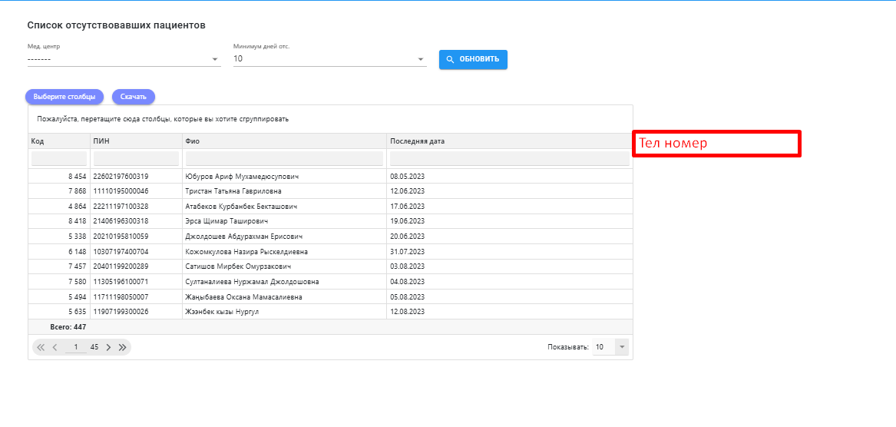
Этапный экиприз | Дать возможность медицинским центрам изменять этапный эпикрез
Завершенный протокол | В “Конец” добавить возможность выбора ФИО врача и ФИО медсестры (что-бы в ручную не писать).  Добавить функцию загрузки файла (обоснование )  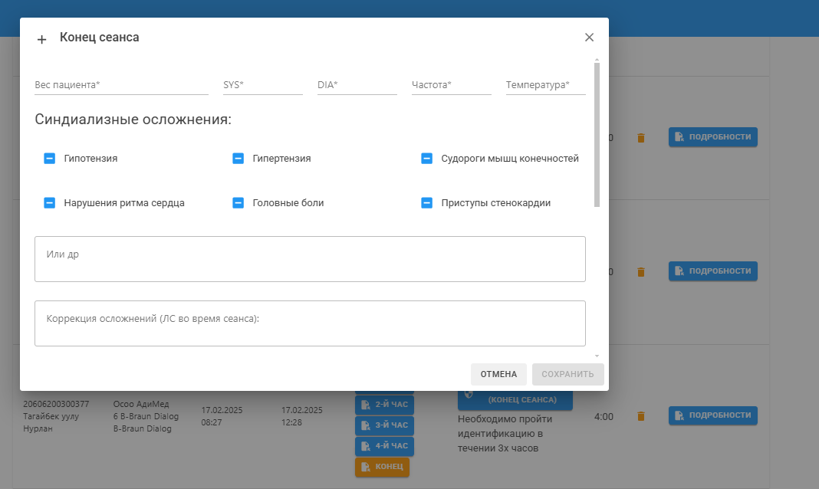  ФИО
Протокол комиссии | Добавить функцию поиск протоклов за определенный периуд,  Добавить функцию по поиску пациента по ПИНу, ФИО пациента. (вывести на экран в каких протоколах сождержится ПИН или ФИО)  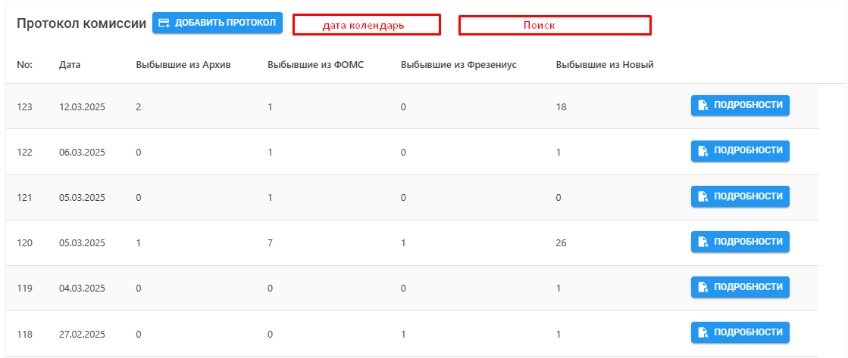
Раздел Пациенты | Добавить фильтр по всем столбцам  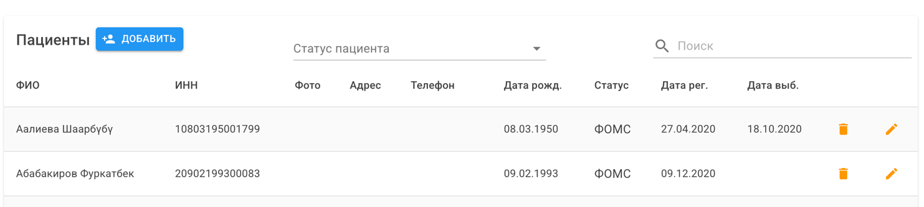
Раздел Мед центры | Добавить список всех сотрудников медицинских центрах с указанием ихней должности.  Добавить функцию просмотра приложенных документов
Пациенты по ЛПУ | Уточнить как ведется счет пациентов по ЛПУ (по мед.картам или по посещению).
Модуль | Нужна функция для просмотра сколько пациентов за определенный момент берут сеанс гемодиализа. (количество актывных пациентов)
Модуль получение информации об умерщих пациентах | API для интграции с ЦЭЗ для получение информации об умерших пациентов
Оптимизация БД | Оптимизировать все процессы так как программмное обеспечение сильно загружается и очень медленно выдает данные

